[US-0001] – Configurar produto
Situação: | Em Andamento
Projeto: | EBAC-SHOP
Versões Afetadas: | 1.0

Tipo: | História | Prioridade: | Média
Solicitante: | Fábio Araújo | Responsável:
Resolução: |  | Pontuação: | 13
Tempo Estimado:

Anexos: | 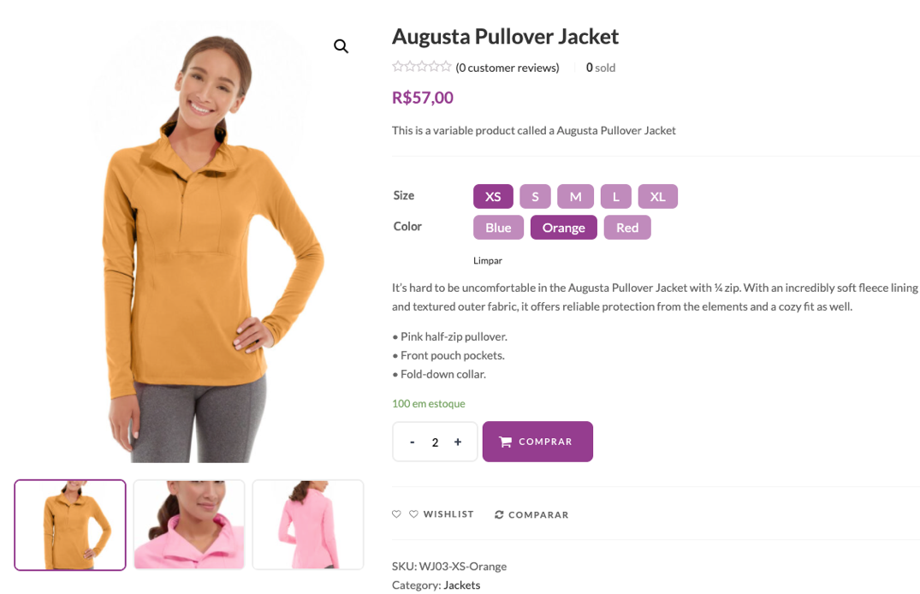

Descrição

Como cliente da EBAC-SHOP
Quero configurar meu produto de acordo com meu tamanho e gosto
E escolher a quantidade
Para depois inserir no carrinho

Critérios de Aceitação:
1 – Seleções de cor, tamanho e quantidade devem ser obrigatórios
2 – Deve permitir apenas 10 produtos por venda
3 –Quando eu clicar no botão “limpar” deve voltar ao estado original
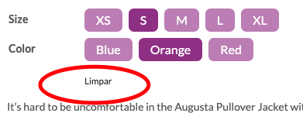

[US-0002] – Login na plataforma
Situação: | Em Andamento
Projeto: | EBAC-SHOP
Versões Afetadas: | 1.0

Tipo: | História | Prioridade: | Média
Solicitante: | José Ernesto | Responsável:
Resolução: |  | Pontuação: | 8
Tempo Estimado:

Anexos: | 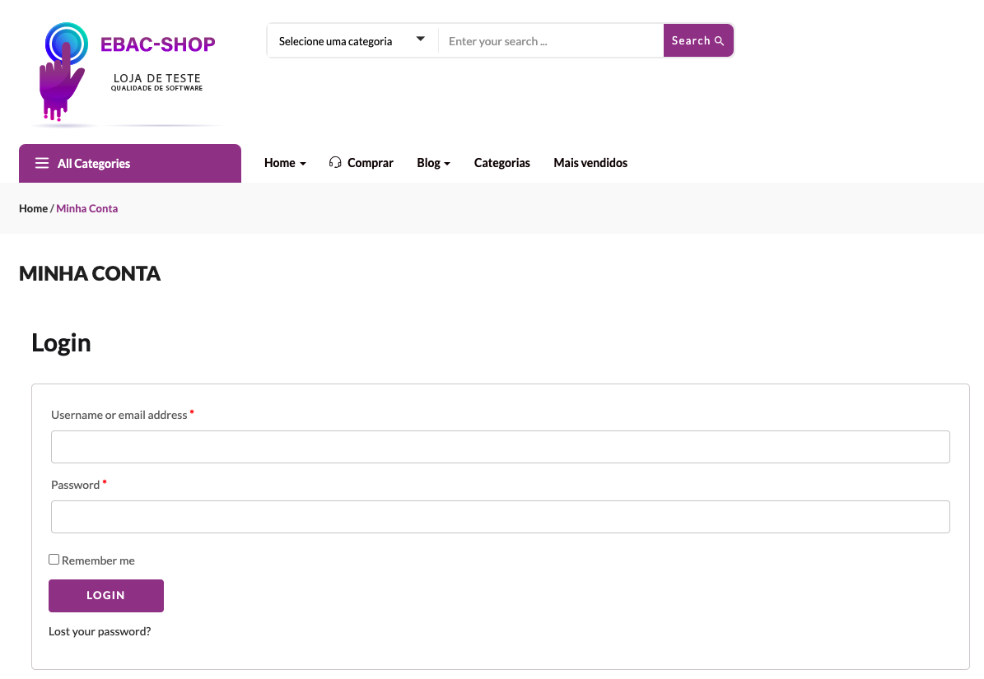

Descrição

Como cliente da EBAC-SHOP
Quero fazer o login (autenticação) na plataforma
Para visualizar meus pedidos

Critérios de Aceitação:
1 – Ao inserir dados válidos deve ser direcionado para a tela de checkout
2 – Ao inserir um dos campos inválidos deve exibir uma mensagem de alerta “Usuário ou senha inválidos”

[US-0003] – Tela de cadastro - Checkout
Situação: | Em Andamento
Projeto: | EBAC-SHOP
Versões Afetadas: | 1.0

Tipo: | História | Prioridade: | Média
Solicitante: | José Ernesto | Responsável:
Resolução: |  | Pontuação: | 13
Tempo Estimado:

Anexos: | 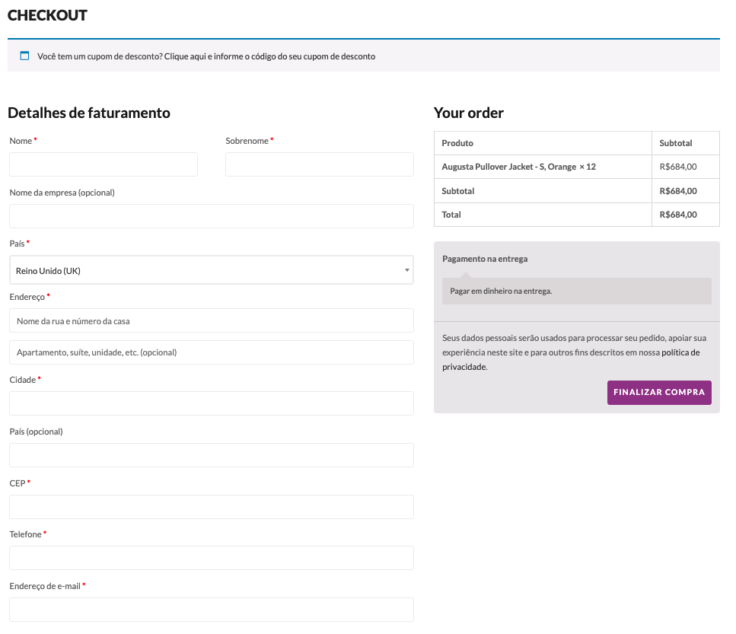

Descrição

Como cliente da EBAC-SHOP
Quero fazer concluir meu cadastro
Para finalizar minha compra

Critérios de Aceitação:
1 – Deve ser cadastrado com todos os dados obrigatórios, marcado com asteriscos
2 – Não deve permitir campo e-mail com formato inválido. Sistema deve inserir uma mensagem de erro
3 – Ao tentar cadastrar com campos vazios, deve exibir mensagem de alerta.

Obs. Usar Tabela de exemplo de dados (Esquema do Cenário )

